ПРОЕКТ
подготовлен на основании постановления
администрации Елизовского городского
поселения № 298-п от 23.03.2018 года

ЕЛИЗОВСКИЙ МУНИЦИПАЛЬНЫЙ РАЙОН
«ЕЛИЗОВСКОЕ ГОРОДСКОЕ ПОСЕЛЕНИЕ»
Муниципальный нормативный правовой акт
О внесении изменений в муниципальный нормативный правовой акт «Правила землепользования и застройки Елизовского городского поселения Елизовского района Камчатского края»
от 12.09.2011 № 10-НПА
Принят Решением Собрания депутатов Елизовского городского поселения
№_____ от __________________

Статья 1.
Внести в муниципальный нормативный правовой акт «Правила землепользования и застройки Елизовского городского поселения Елизовского района Камчатского края» от 12.09.2011 № 10-НПА, принятый Решением собрания депутатов Елизовского городского поселения от 07.09.2011 года и № 126, следующие изменения:
- В разделе I Порядок применения Правил землепользования и застройки и внесения в них изменений:
  - в части 5 статьи 5 строку «- участие в публичных слушаниях» заменить строкой «- участие в общественных обсуждениях или публичных слушаниях»;
  - пункт 5 части 2 статьи 8 изложить в следующей редакции:
«5) организация и проведение общественных обсуждений или публичных слушаний в случаях и порядке, определенных Градостроительным кодексом Российской Федерации, Уставом, иными муниципальными правовыми актами городского поселения и настоящими Правилами»;
1.3. пункт 6 части 2 статьи 8 изложить в следующей редакции:
«6) подготовка заключений о результатах общественных обсуждений или публичных слушаний, указанных в пунктах 1, 3 и 4 части 2 статьи 27 настоящих Правил»;
  - часть 5 статьи 13 изложить в следующей редакции:
«5. Проекты планировки территории и проекты межевания территории, подготовленные в составе документации по планировке территории на основании постановления администрации поселения, до их утверждения подлежат обязательному рассмотрению на общественных обсуждениях или публичных слушаниях.»;
  - часть 7 статьи 13 изложить в следующей редакции:
«7. Администрация направляет Главе администрации поселения подготовленную документацию по планировке территории, протокол общественных обсуждений или публичных слушаний по проекту планировки территории и проекту межевания территории и заключение о результатах общественных обсуждений или публичных слушаний не позднее чем через пятнадцать дней со дня окончания публичных слушаний.»;
  - часть 8 статьи 13 изложить в следующей редакции:
«8. Глава администрации поселения с учетом протокола общественных обсуждений или публичных слушаний по проекту планировки территории и проекту межевания территории и заключения о результатах общественных обсуждений или публичных слушаний принимает решение об утверждении документации по планировке территории или об отклонении такой документации и о направлении ее в Администрацию на доработку с учетом указанных протокола и заключения.»;
  - главу 7 изложить в следующей редакции:

«Глава 7. Общественные обсуждения или ПУБЛИЧНЫЕ СЛУШАНИЯ ПО ВОПРОСАМ ЗЕМЛЕПОЛЬЗОВАНИЯ И ЗАСТРОЙКИ

Статья 27. Общие положения организации и проведения общественных обсуждений или публичных слушаний по вопросам землепользования и застройки
1. Нормативно-правовую основу организации и проведения общественных обсуждений или публичных слушаний составляют Конституция Российской Федерации, Градостроительный кодекс Российской Федерации, Федеральный закон от 06.10.2003 № 131-ФЗ «Об общих принципах организации местного самоуправления в Российской Федерации», иные федеральные законы, законы Камчатского края, Устав и иные муниципальные правовые акты городского поселения.
2. Настоящими Правилами устанавливается порядок проведения в городском поселении общественных обсуждений или публичных слушаний по:
1) проекту внесения изменений в настоящие Правила;
2) проектам планировки территории и проектам межевания территории, подготовленным в составе документации по планировке территории;
4) по проектам разрешений на условно разрешенные виды использования земельных участков или объектов капитального строительства;
5) по проектам разрешений на отклонение от предельных параметров разрешенного строительства, реконструкции объектов капитального строительства;
3. Публичные слушания по вопросам землепользования и застройки (далее – публичные слушания), указанные в части 2 настоящей статьи, назначаются главой городского поселения и проводятся комиссией.
4. Общественные обсуждения или публичные слушания проводятся в целях соблюдения права человека на благоприятные условия жизнедеятельности, прав и законных интересов правообладателей земельных участков и объектов капитального строительства, расположенных на территории Елизовского городского поселения.
5. Порядок проведения общественных обсуждений или публичных слушаний регулируется градостроительным законодательством и муниципальными нормативными правовыми актами городского поселения.
6. В общественных обсуждениях или публичных слушаниях принимают участие:
1.) по проектам генеральных планов, проектам правил землепользования и застройки, проектам планировки территории, проектам межевания территории, проектам, предусматривающим внесение изменений в один из указанных в настоящем пункте утвержденных документов - граждане, постоянно проживающие на территории, в отношении которой подготовлены указанные в настоящем пункте проекты, правообладатели находящихся в границах этой территории земельных участков и (или) расположенных на них объектов капитального строительства, а также правообладатели помещений, являющихся частью указанных в настоящем пункте объектов капитального строительства;
2.) по проектам решений о предоставлении разрешения на условно разрешенный вид использования земельного участка или объекта капитального строительства, проектам решений о предоставлении разрешения на отклонение от предельных параметров разрешенного строительства, реконструкции объектов капитального строительства - граждане, постоянно проживающие в пределах территориальной зоны, в границах которой расположен земельный участок или объект капитального строительства, в отношении которых подготовлены данные проекты, правообладатели находящихся в границах этой территориальной зоны земельных участков и (или) расположенных на них объектов капитального строительства, граждане, постоянно проживающие в границах земельных участков, прилегающих к земельному участку, в отношении которого подготовлены данные проекты, правообладатели таких земельных участков или расположенных на них объектов капитального строительства, правообладатели помещений, являющихся частью объекта капитального строительства, в отношении которого подготовлены данные проекты, а в случае, если условно разрешенный вид использования земельного участка или объекта капитального строительства может оказать негативное воздействие на окружающую среду, также правообладатели земельных участков и объектов капитального строительства, подверженных риску негативного воздействия на окружающую среду в результате реализации данных проектов.
7. Документами общественных обсуждений или публичных слушаний являются протокол общественных обсуждений или публичных слушаний и заключение о результатах общественных обсуждений или публичных слушаний.
8. Финансирование проведения общественных обсуждений или публичных слушаний осуществляется за счет средств местного бюджета. Расходы на проведение общественных обсуждений или публичных слушаний по проектам разрешений на условно разрешенные виды использования земельных участков или объектов капитального строительства, а также проектов разрешений на отклонение от предельных параметров разрешенного строительства, реконструкции объектов капитального строительства несут заинтересованные физические и юридические лица, обратившиеся за данными разрешениями. Порядок внесения заинтересованными физическими и юридическими лицами платы за проведенные публичных слушаний по их обращению и соответствующие расценки устанавливаются Постановлением администрации Елизовского городского поселения.

Статья 28. Сроки проведения общественных обсуждений и публичных слушаний

1. Срок проведения общественных обсуждений или публичных слушаний по проекту внесения изменений в Правила землепользования и застройки городского поселения составляет не менее двух и не более четырех месяцев со дня опубликования такого проекта. В случае подготовки проекта внесения изменений в Правила землепользования и застройки городского поселения в части внесения изменений в градостроительный регламент, установленный для конкретной территориальной зоны, срок проведения общественных обсуждений или публичных слушаний не может быть более чем один месяц.
2. Срок проведения общественных обсуждений или публичных слушаний по проектам планировки территории и проектам межевания территории, подготовленных в составе документации по планировке территории, со дня оповещения жителей муниципального образования о времени и месте их проведения до дня опубликования заключения о результатах публичных слушаний не может быть менее одного месяца и более трех месяцев.
3. Срок проведения публичных слушаний по вопросу предоставления разрешения на условно разрешенный вид использования земельного участка или объекта капитального строительства, по вопросу предоставления разрешения на отклонение от предельных параметров разрешенного строительства, реконструкции объектов капитального строительства, с момента оповещения жителей муниципального образования о времени и месте их проведения до дня опубликования заключения о результатах общественных обсуждений или публичных слушаний, не может быть более одного месяца.

Статья 29. Полномочия Комиссии в области организации и проведения общественных обсуждений или публичных слушаний

Со дня принятия решения о проведении общественных обсуждений или публичных слушаний Комиссия:
1) определяет перечень конкретных вопросов, выносимых на общественные обсуждения или публичные слушания, подготавливает необходимые для рассмотрения на них проекты;
2) определяет перечень лиц, приглашаемых для участия в общественных обсуждениях или публичных слушаниях в качестве специалистов, и направляет им сообщения с информацией о вопросе (проекте) общественных обсуждений или публичных слушаний, дате, времени и месте их проведения;
3) определяет председателя (ведущего), секретаря, счетную комиссию, докладчика и регламент общественных обсуждений или публичных слушаний для проведения общественных обсуждений или публичных слушаний и составления и подписания протокола и заключения о результатах общественных обсуждений или публичных слушаний из числа должностных лиц (сотрудников) Управления архитектуры и градостроительства администрации Елизовского городского поселения;
4) организует оповещение о начале общественных обсуждений или публичных слушаний в соответствии требованиями Градостроительного кодекса Российской Федерации;
5) организует размещение проекта, подлежащего рассмотрению на общественных обсуждениях или публичных слушаниях и информационных материалов к нему на официальном сайте Елизовского городского поселения в информационно-телекоммуникационной сети «Интернет», открытие и проведение экспозиции или экспозиций такого проекта и (или) размещение проекта и информационных материалов к нему, подлежащих рассмотрению на общественных обсуждениях, в государственной или муниципальной информационной системе, обеспечивающей проведение общественных обсуждений с использованием информационно-телекоммуникационной сети «Интернет», либо на региональном портале государственных и муниципальных услуг и открытие экспозиции или экспозиций такого проекта общественных обсуждений;
6) содействует участникам общественных обсуждений или публичных слушаний в получении имеющейся информации по вопросам (проектам) общественных обсуждений или публичных слушаний, не относящейся к конфиденциальной, представляет такую информацию непосредственно на общественные обсуждения или публичные слушания;
7) организует проведение собрания или собраний публичных слушаний, подготовку протокола общественных обсуждений или публичных слушаний, подготовку и опубликование заключения о результатах общественных обсуждений или публичных слушаний;
8) осуществляет иные функции в соответствии с федеральными законами и муниципальными нормативными правовыми актами поселения.

Статья 30. Проведение общественных обсуждений или публичных слушаний по проекту внесения изменений в настоящие Правила

1. Общественные обсуждения или публичные слушания по проекту внесения изменений в настоящие Правила проводятся комиссией на основании постановления главы городского поселения.
2. Организация и проведение общественных обсуждений или публичных слушаний осуществляются в соответствии с Градостроительным кодексом Российской Федерации, уставом городского поселения, иными муниципальными нормативными правовыми актами городского поселения и положениями настоящей главы.
3. В случае приведения Правил землепользования и застройки городского поселения в соответствие с ограничениями использования объектов недвижимости, установленными на приаэродромной территории, общественные обсуждения или публичные слушания не проводятся.
4. После завершения общественных обсуждений или публичных слушаний по проекту внесения изменений в настоящие Правила комиссия с учетом результатов таких общественных обсуждений или публичных слушаний обеспечивает внесение изменений в проект внесения изменений в Правила землепользования и застройки городского поселения и представляет указанный проект главе администрации городского поселения. Обязательными приложениями к проекту внесения изменений в Правила землепользования и застройки городского поселения являются протокол общественных обсуждений или публичных слушаний и заключение о результатах общественных обсуждений или публичных слушаний по такому проекту, за исключением случаев, если их проведение не требуется в соответствии с Градостроительным кодексом Российской Федерации.
5. Глава администрации городского поселения в течение десяти дней после представления ему проекта внесения изменений в Правила землепользования и застройки городского поселения и указанных в части 4 настоящей статьи обязательных приложений к нему принимает решение о направлении данного проекта в Собрание депутатов городского поселения или об отклонении данного проекта и направлении его на доработку с указанием даты его повторного представления.

Статья 31. Организация и проведение общественных обсуждений или публичных слушаний по проектам планировки территории и проектам межевания территории, подготовленным в составе документации по планировке территории

1. Общественные обсуждения или публичные слушания по проекту планировки территории и проекту межевания территории проводятся органом Администрации, уполномоченным в области архитектуры и градостроительства на основании постановления Главы городского поселения.
2. Общественные обсуждения или публичные слушания по проекту планировки территории и проекту межевания территории проводятся в порядке, установленном Градостроительным кодексом Российской Федерации. Вопросы организации проведения общественных обсуждений или публичных слушаний по проекту планировки территории и проекту межевания территории, не урегулированные Градостроительным кодексом Российской Федерации, регулируются положениями настоящей главы, иных федеральных законов, устава поселения и иных муниципальных нормативных правовых актов городского поселения, не противоречащими Градостроительному кодексу Российской Федерации.
3. Не позднее чем через пятнадцать дней со дня проведения общественных обсуждений или публичных слушаний по проекту планировки территории и проекту межевания территории Администрация направляет Главе администрации городского поселения подготовленную документацию по планировке территории, протокол общественных обсуждений или публичных слушаний и заключение о результатах общественных обсуждений или публичных слушаний по проекту планировки территории и проекту межевания территории.
4. Глава администрации городского поселения с учетом протокола общественных обсуждений или публичных слушаний и заключения о результатах общественных обсуждений или публичных слушаний по проекту планировки территории и проекту межевания территории принимает решение об утверждении документации по планировке территории или об отклонении такой документации и направлении ее на доработку с учетом указанных протокола и заключения.

Статья 32. Проведение общественных обсуждений или публичных слушаний по вопросу предоставления разрешения на условно разрешенный вид использования земельного участка или объекта капитального строительства
1. Физическое или юридическое лицо, заинтересованное в предоставлении разрешения на условно разрешенный вид использования земельного участка или объекта капитального строительства, направляет заявление о предоставлении разрешения на условно разрешенный вид использования в комиссию.
2. Проект решения о предоставлении разрешения на условно разрешенный вид использования подлежит рассмотрению на общественных обсуждениях или публичных слушаниях, проводимых в порядке, установленном Градостроительным кодексом Российской Федерации.
3. Комиссия направляет письменные сообщения о проведении общественных обсуждений или публичных слушаний по проекту решения о предоставлении разрешения на условно разрешенный вид использования правообладателям земельных участков, имеющих общие границы с земельным участком, применительно к которому запрашивается данное разрешение, правообладателям объектов капитального строительства, расположенных на земельных участках, имеющих общие границы с земельным участком, применительно к которому запрашивается данное разрешение, и правообладателям помещений, являющихся частью объекта капитального строительства, применительно к которому запрашивается данное разрешение. Указанные сообщения направляются не позднее чем через десять дней со дня поступления заявления заинтересованного лица о предоставлении разрешения на условно разрешенный вид использования. В данном сообщении содержится информация: об условно разрешенном виде использования, на который испрашивается разрешение; об объекте, в отношении которого оно испрашивается; о дате, времени и месте проведения публичных слушаний.
4. В случае, если условно разрешенный вид использования земельного участка или объекта капитального строительства может оказать негативное воздействие на окружающую среду, общественные обсуждения или публичные слушания проводятся с участием правообладателей земельных участков и объектов капитального строительства, подверженных риску такого негативного воздействия.
5. На основании заключения о результатах общественных обсуждений или публичных слушаний по проекту решения о предоставлении разрешения на условно разрешенный вид использования комиссия осуществляет подготовку рекомендаций о предоставлении разрешения на условно разрешенный вид использования или об отказе в предоставлении такого разрешения с указанием причин принятого решения и направляет их Главе администрации городского поселения.
6. На основании указанных в части 5 настоящей статьи рекомендаций Глава администрации городского поселения в течение трех дней со дня поступления таких рекомендаций принимает решение о предоставлении разрешения на условно разрешенный вид использования или об отказе в предоставлении такого разрешения. Указанное решение подлежит опубликованию в порядке, установленном для официального опубликования муниципальных правовых актов, иной официальной информации, и размещается на официальном сайте Елизовского городского поселения в сети "Интернет".
7. Физическое или юридическое лицо вправе оспорить в судебном порядке решение о предоставлении разрешения на условно разрешенный вид использования или об отказе в предоставлении такого разрешения.

Статья 33. Проведение общественных обсуждений или публичных слушаний по вопросу предоставления разрешения на отклонение от предельных параметров разрешенного строительства, реконструкции объектов капитального строительства

1. Физическое или юридическое лицо, заинтересованное в предоставлении разрешения на отклонение от предельных параметров разрешенного строительства, реконструкции объектов капитального строительства, направляет заявление о проведении публичных слушаний в комиссию.
2. Проект решения о предоставлении разрешения на отклонение от предельных параметров разрешенного строительства, реконструкции объектов капитального строительства подлежит рассмотрению на общественных обсуждениях или публичных слушаниях, проводимых в порядке, установленном Градостроительным кодексом Российской Федерации.
3. Комиссия направляет письменные сообщения о проведении общественных обсуждений или публичных слушаний по проекту решения о предоставлении разрешения на отклонение от предельных параметров разрешенного строительства, реконструкции объектов капитального строительства правообладателям земельных участков, имеющих общие границы с земельным участком, применительно к которому запрашивается данное разрешение, правообладателям объектов капитального строительства, расположенных на земельных участках, имеющих общие границы с земельным участком, применительно к которому запрашивается данное разрешение, и правообладателям помещений, являющихся частью объекта капитального строительства, применительно к которому запрашивается данное разрешение. Указанные сообщения направляются не позднее чем через десять дней со дня поступления заявления заинтересованного лица о предоставлении разрешения на условно разрешенный вид использования. В данном сообщении содержится информация: об отклонении от предельных параметров разрешенного строительства (реконструкции), на которое испрашивается разрешение; об объекте, в отношении которого оно испрашивается; о дате, времени и месте проведения публичных слушаний.
4. На основании заключения о результатах общественных обсуждений или публичных слушаний по проекту решения о предоставлении разрешения на отклонение от предельных параметров разрешенного строительства, реконструкции объектов капитального строительства комиссия осуществляет подготовку рекомендаций о предоставлении такого разрешения или об отказе в предоставлении такого разрешения с указанием причин принятого решения и направляет указанные рекомендации Главе администрации городского поселения.
5. Глава администрации городского поселения в течение семи дней со дня поступления указанных в 4 настоящей статьи рекомендаций принимает решение о предоставлении разрешения на отклонение от предельных параметров разрешенного строительства, реконструкции объектов капитального строительства или об отказе в предоставлении такого разрешения с указанием причин принятого решения. Указанное решение подлежит опубликованию в порядке, установленном для официального опубликования муниципальных правовых актов, иной официальной информации, и размещается на официальном сайте Елизовского городского поселения в сети "Интернет".
6. Предоставление разрешения на отклонение от предельных параметров разрешенного строительства, реконструкции объектов капитального строительства не допускается, если такое отклонение не соответствует ограничениям использования объектов недвижимости, установленным на приаэродромной территории.
7. Физическое или юридическое лицо вправе оспорить в судебном порядке решение о предоставлении разрешения на отклонение от предельных параметров разрешенного строительства, реконструкции объектов капитального строительства или об отказе в предоставлении такого разрешения.»;
  - часть 2 статьи 35 дополнить подпунктом 4 следующего содержания:
«4) поступление от уполномоченного Правительством Российской Федерации федерального органа исполнительной власти обязательного для исполнения в сроки, установленные законодательством Российской Федерации, предписания об устранении нарушений ограничений использования объектов недвижимости, установленных на приаэродромной территории, которые допущены в Правилах землепользования и застройки городского поселения.»;
  - часть 8 статьи 35 изложить в следующей редакции:
«8. Проект о внесении изменений в настоящие Правила рассматривается на общественных обсуждениях или публичных слушаниях, проводимых в порядке, определяемом Уставом городского поселения и (или) нормативным правовым актом представительного органа городского поселения, в соответствии с Градостроительным кодексом Российской Федерации.
Проведение общественных обсуждений или публичных слушаний не требуется в случае, если Правилами землепользования и застройки городского поселения не обеспечена в соответствии с частью 3.1 статьи 31 Градостроительного кодекса Российской Федерации возможность размещения на территории городского поселения, предусмотренных документами территориального планирования объектов федерального значения, объектов регионального значения, объектов местного значения муниципального района (за исключением линейных объектов), уполномоченный федеральный орган исполнительной власти, уполномоченный орган исполнительной власти субъекта Российской Федерации, уполномоченный орган местного самоуправления муниципального района направляют Главе городского поселения, требование о внесении изменений в Правила землепользования и застройки городского поселения в целях обеспечения размещения указанных объектов. В таком случае Глава городского поселения обеспечивает внесение изменений в Правила землепользования и застройки городского поселения в течение тридцати дней со дня получения указанного в настоящей части требования.»;
  - часть 9 статьи 35 изложить в следующей редакции:
«9. В случае подготовки изменений в Правила землепользования и застройки городского поселения в части внесения изменений в градостроительный регламент, установленный для конкретной территориальной зоны, общественные обсуждения или публичные слушания по внесению изменений в Правила землепользования и застройки городского поселения проводятся в границах территориальной зоны, для которой установлен такой градостроительный регламент. В этих случаях срок проведения общественных обсуждений или публичных слушаний не может быть более чем один месяц.»;
  - часть 10 статьи 35 изложить в следующей редакции:
«10. После завершения общественных обсуждений или публичных слушаний по проекту правил землепользования и застройки комиссия с учетом результатов таких общественных обсуждений или публичных слушаний обеспечивает внесение изменений в проект правил землепользования и застройки и представляет указанный проект Главе администрации поселения. Обязательными приложениями к проекту правил землепользования и застройки являются протокол общественных обсуждений или публичных слушаний и заключение о результатах общественных обсуждений или публичных слушаний, за исключением случаев, если их проведение не требуется в соответствии с Градостроительным кодексом Российской Федерации.»;
  - пункт 5 части 12 статьи 35 изложить в следующей редакции:
«5) протокол общественных обсуждений или публичных слушаний и заключение о результатах общественных обсуждений или публичных слушаний по проекту внесения изменений в настоящие Правила.».

- В Разделе II Карта градостроительного зонирования:
  - изменить территориальную зону делового, общественного и коммерческого назначения (О 1), расположенную в юго-западной части территории проекта планировки и межевания группы жилой застройки микрорайона Садовый Елизовского городского поселения, на зону застройки индивидуальными жилыми домами (Ж 1) (приложение 1);
  - изменить часть территориальной зоны делового, общественного и коммерческого назначения (О 1), расположенной в северной части территории проекта планировки и межевания группы жилой застройки микрорайона Садовый Елизовского городского поселения, на зону застройки индивидуальными жилыми домами (Ж 1) (приложение 2);
  - изменить территориальную зону инженерной инфраструктуры (И), расположенную в границах территории проекта планировки и межевания группы жилой застройки микрорайона Садовый Елизовского городского поселения, на зону застройки индивидуальными жилыми домами (Ж 1) (приложение 3);
  - установить территориальную зону размещения объектов социального и коммунально-бытового назначения (О 2) по границам образуемого земельного участка с условным номером 1.240, ориентировочной площадью 39126 кв.м., расположенного в границах территории проекта планировки и межевания группы жилой застройки микрорайона Садовый Елизовского городского поселения (приложение 4);
  - установление территориальной зоны, занятой объектами сельскохозяйственного назначения (СХ 2) по границам земельного участка с кадастровым номером 41:05:0101090:2, расположенного в районе 7-8 км автодороги Елизово-Паратунка (приложение 5);
  - установление территориальной зоны, занятой объектами сельскохозяйственного назначения (СХ 2) по границам образуемого земельного участка, ориентировочной площадью 14581 кв.м., расположенного по ул. Садовая в г. Елизово, образуемого путем перераспределения земельного участка с кадастровым номером 41:05:0101008:171 и смежных с ним земельных участков, государственная собственность на которые не разграничена (приложение 6).

Статья 2.
Настоящий муниципальный нормативный правовой акт вступает в силу после его официального опубликования (обнародования).

Глава Елизовского
городского поселения Е.И. Рябцева

№ ___ - НПА от «___» _________ 20___

Приложение 1
к проекту муниципального нормативного
правового акта «О внесении изменений в
муниципальный нормативный правовой акт
«Правила землепользования и застройки

Елизовского городского поселения

Елизовского района Камчатского края»
от 12.09.2011 № 10-НПА»

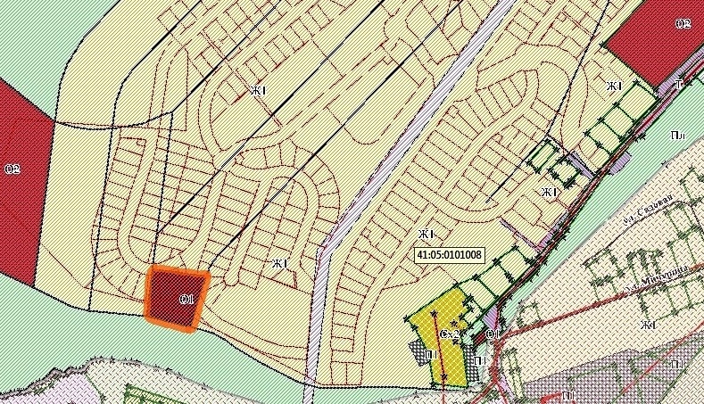

Приложение 2
к проекту муниципального нормативного
правового акта «О внесении изменений в
муниципальный нормативный правовой акт
«Правила землепользования и застройки

Елизовского городского поселения

Елизовского района Камчатского края»
от 12.09.2011 № 10-НПА»

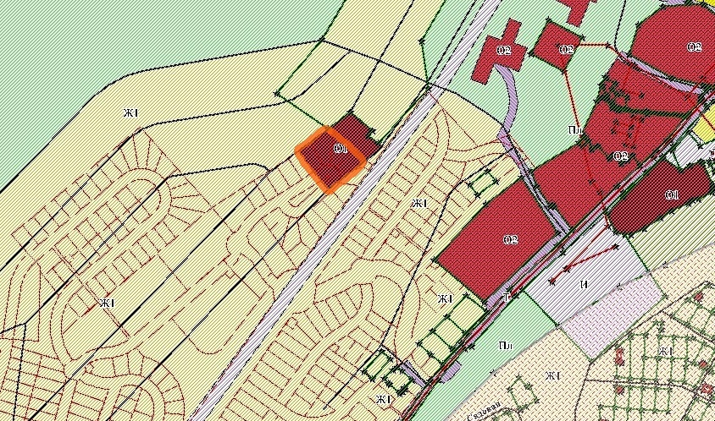

Приложение 3
к проекту муниципального нормативного
правового акта «О внесении изменений в
муниципальный нормативный правовой акт
«Правила землепользования и застройки

Елизовского городского поселения

Елизовского района Камчатского края»
от 12.09.2011 № 10-НПА»

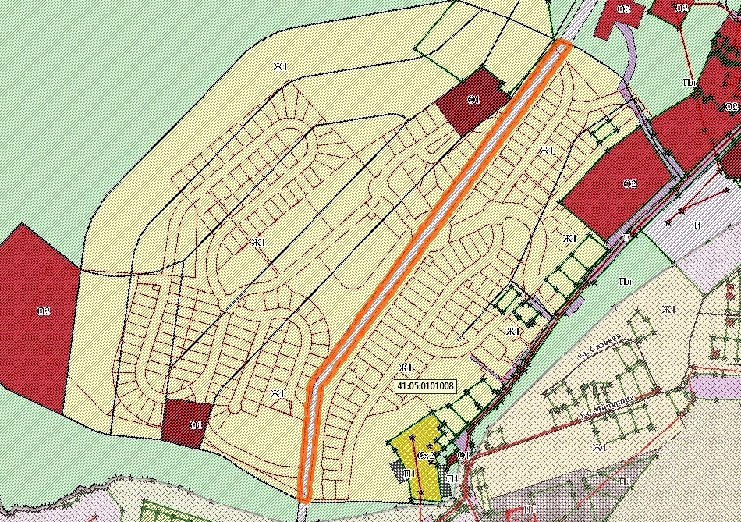

Приложение 4
к проекту муниципального нормативного
правового акта «О внесении изменений в
муниципальный нормативный правовой акт
«Правила землепользования и застройки

Елизовского городского поселения

Елизовского района Камчатского края»
от 12.09.2011 № 10-НПА»

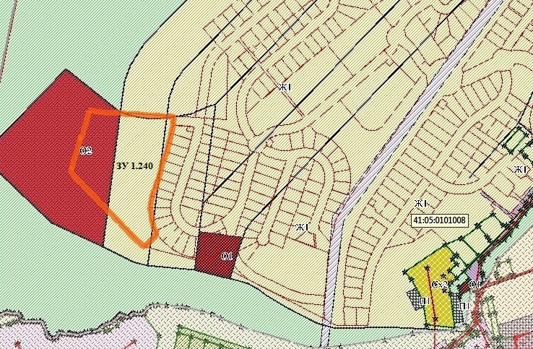

Геодезические данные образуемого земельного участка:

№ точки | Координаты (МСК 41) |  | №  точки | Координаты (МСК 41)
 | Х | Y |  | X | Y
1 | 575496,95 | 1391782,47 | 9 | 575264,14 | 1391749,65
2 | 575516,78 | 1391783,77 | 10 | 575282,89 | 1391740,33
3 | 575517,20 | 1391777,33 | 11 | 575303,10 | 1391734,82
4 | 575518,98 | 1391750,19 | 12 | 575324,00 | 1391733,34
5 | 575528,57 | 1391604,08 | 13 | 575344,77 | 1391735,92
6 | 575401,64 | 1391562,89 | 14 | 575364,22 | 1391742,26
7 | 575237,48 | 1391720,29 | 15 | 575478,29 | 1391778,64
8 | 575236,80 | 1391722,97 | 16 | 575485,19 | 1391780,06
 |  |  |  | S=39126 кв.м.

Приложение 5
к проекту муниципального нормативного
правового акта «О внесении изменений в
муниципальный нормативный правовой акт
«Правила землепользования и застройки

Елизовского городского поселения

Елизовского района Камчатского края»
от 12.09.2011 № 10-НПА»

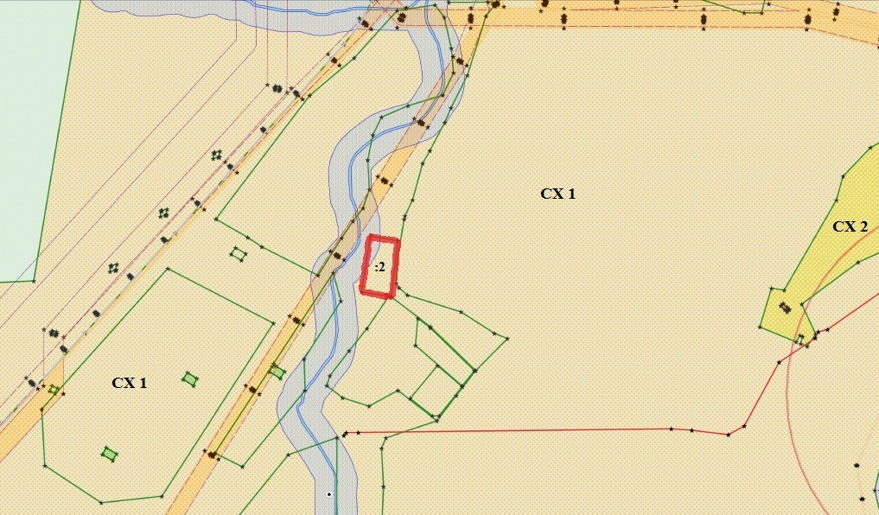

Приложение 6
к проекту муниципального нормативного
правового акта «О внесении изменений в
муниципальный нормативный правовой акт
«Правила землепользования и застройки

Елизовского городского поселения

Елизовского района Камчатского края»
от 12.09.2011 № 10-НПА»

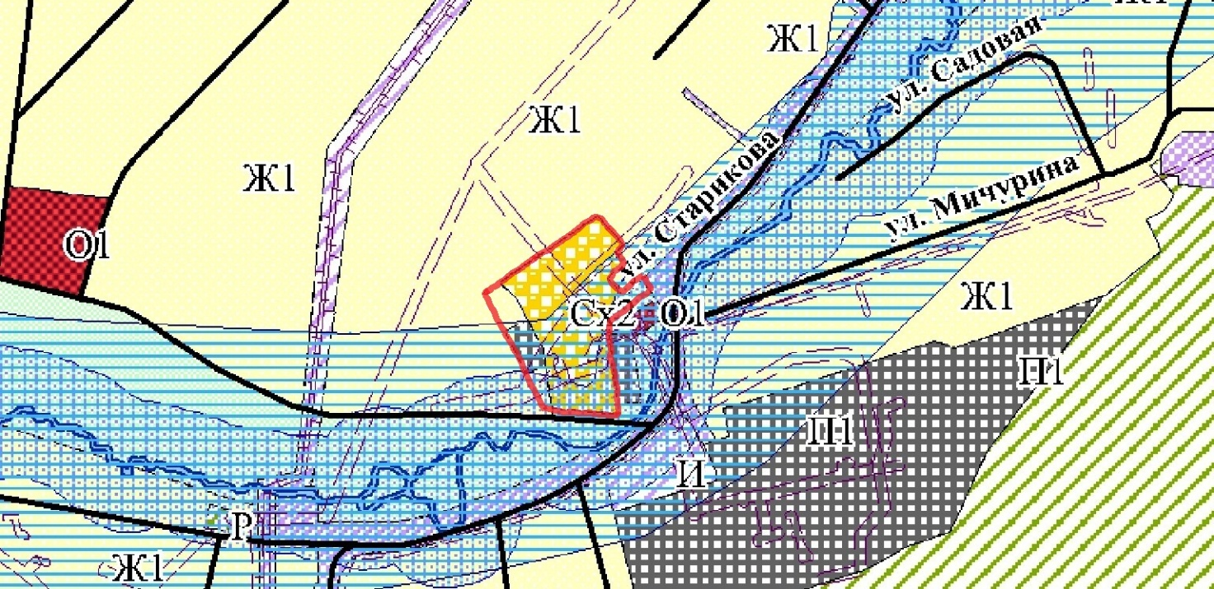

Геодезические данные образуемого земельного участка:

№ точки | Координаты (МСК 41) |  | №  точки | Координаты (МСК 41)
 | Х | Y |  | X | Y
1 | 575242,43 | 1392365,34 | 10 | 575142,59 | 1392374,80
2 | 575218,03 | 1392387,76 | 11 | 575064,78 | 1392384,76
3 | 575211,69 | 1392380,92 | 12 | 575071,29 | 1392324,96
4 | 575201,27 | 1392388,86 | 13 | 575072,36 | 1392315,17
5 | 575187,37 | 1392373,62 | 14 | 575172,51 | 1392261,72
6 | 575171,03 | 1392388,80 | 15 | 575183,52 | 1392278,04
7 | 575182,91 | 1392401,43 | 16 | 575158,95 | 1392372,70
8 | 575169,80 | 1392411,35 | 17 | 575124,16 | 1392316,32
9 | 575156,32 | 1392393,25 | 18 | 575169,00 | 1392292,60
 |  |  |  |  | S=14581 кв.м.

